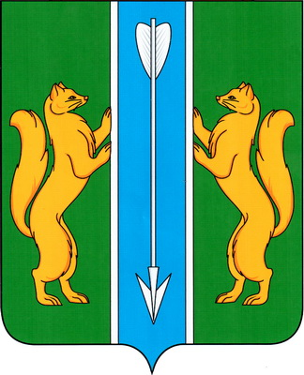

ВЫСОКОГОРСКИЙ СЕЛЬСКИЙ СОВЕТ ДЕПУТАТОВ
ЕНИСЕЙСКОГО РАЙОНА КРАСНОЯРСОГО КРАЯ

РЕШЕНИЕ
14.02.2023 г. № 22-116р

О внесении изменений в Устав Высокогорского сельсовета Енисейского района Красноярского края

В целях приведения Устава Высокогорского сельсовета в соответствие с требованиями федерального и краевого законодательства, руководствуясь Уставом Высокогорского сельсовета, Высокогорский сельский Совет депутатов РЕШИЛ:
1. Внести в Устав Высокогорского сельсовета следующие изменения:
1.1. В подпункте 1.5 пункта 1 статьи 7 слова «за сохранностью автомобильных дорог местного значения» заменить словами «на автомобильном транспорте и в дорожном хозяйстве».
1.2. Пункт 1 статьи 8 дополнить подпунктом 18 следующего содержания:
«18) осуществление мероприятий по оказанию помощи лицам, находящимся в состоянии алкогольного, наркотического или иного токсического опьянения.».
1.3. В подпунктах «а», «б» пункта 8 статьи 13 слова «аппарате избирательной комиссии муниципального образования» исключить.
1.4. В подпунктах «а», «б» пункта 11 статьи 28 слова «аппарате избирательной комиссии муниципального образования» исключить.
1.5. Пункт 1 статьи 29.1 дополнить подпунктом 1.10 следующего содержания:
«1.10) предоставление служебного жилого помещения, а в случае е невозможности предоставления служебного жилого помещения - возмещение расходов по найму жилого помещения, на период исполнения полномочий.».
1.6. В пункте 1.1 статьи 34 слова «избирательной комиссией сельсовета или» исключить.
1.7. Статью 41.1 считать утратившей силу.
1.8. В пункте 3 статьи 48 слова «, аппарата избирательной комиссии» исключить.
2. Контроль за исполнением решения возложить на главу Высокогорского сельсовета Енисейского района Красноярского края Клецко А.А.
3. Решение о внесении изменений в Устав Высокогорского сельсовета подлежит официальному опубликованию (обнародованию) и вступает в силу в день, следующий за днем его официального опубликования в печатном издании «Местный вестник» после прохождения государственной регистрации в Управлении Министерства юстиции Российской Федерации по Красноярскому краю.
4. Глава Высокогорского сельсовета обязан опубликовать (обнародовать) зарегистрированное решение о внесении изменений и дополнений в Устав сельсовета, в течение семи дней со дня его поступления из Управления Министерства юстиции Российской Федерации по Красноярскому краю уведомления о включении сведений о муниципальном правовом акте о внесении о внесении изменений в Устав сельсовета в государственный реестр уставов муниципальных образований субъекта Российской Федерации, предусмотренного частью 6 статьи 4 Федерального закона от 21 июля 2005 года №97-ФЗ «О государственной регистрации уставов муниципальных образований».

Председатель Глава
Высокогорского сельского Высокогорского сельсовета
Совета депутатов
______________И.Н. Филиппова ______________А.А. Клецко

